ДЕПАРТАМЕНТ ОБРАЗОВАНИЯ И НАУКИ ГОРОДА МОСКВЫ
ГОСУДАРСТВЕННОЕ БЮДЖЕТНОЕ ПРОФЕССИОНАЛЬНОЕ ОБРАЗОВАТЕЛЬНОЕ УЧРЕЖДЕНИЕ ГОРОДА МОСКВЫ
«МОСКОВСКИЙ АВТОМОБИЛЬНО – ДОРОЖНЫЙ
КОЛЛЕДЖ им. А.А. НИКОЛАЕВА»

ОТЧЁТ
по
учебной практике

Профессиональный модуль
ПМ.02 Осуществление интеграции программных модулей

Студента группы 2-ИП2 ___ Попова Алексея Васильевича__________
(Фамилия, имя, отчество)

специальность 09.02.07 Информационные системы и программирование

Место прохождения практики ГБПОУ МАДК им. А.А.Николаева___________
(наименование организации)

Период прохождения: с 20 октября по 02 ноября 2023 года
^{(фамилия, имя, отчество)}

Руководитель практики от колледжа: Исакова Жасмин Талантбековна
^{(фамилия, имя, отчество)}

Дата сдачи: 24 октября 2023 г.

Оценка по производственной практике ________________________

Проверил:
Мастер производственного обучения | ___________ | Исакова Ж. Т.
(должность) (подпись) (Фамилия И.О.)

Москва 2023
1. В спортзал ежедневно приходит какое-то количество посетителей. Необходимо предложить пользователю ввести такие данные: сколько человек посетило спортзал за день, ввести возраст каждого посетителя и в итоге показать возраст самого старшего и самого молодого из них, а также посчитать средний возраст посетителей.
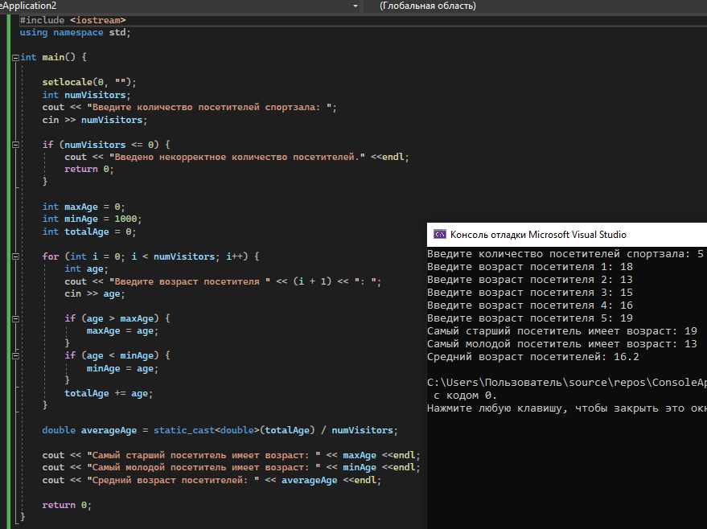

2. Составить свое расписание на неделю. Пользователь вводит порядковый номер дня недели и у него на экране отображается, то, что запланировано на этот день.
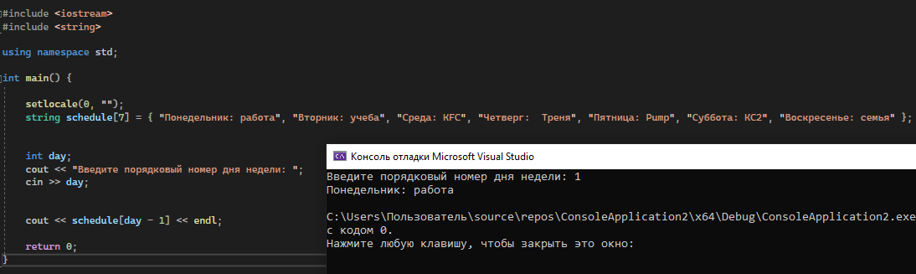

3. Пользователю для расчета времени в пути надо вводить не номера станций, а буквы (A,B,C,D,E). Необходимо предусмотреть ввод пользователем и маленьких, и больших букв (избавиться от регистрозависимости). То есть если введено или D, или d – должен сработать один и тот же case.
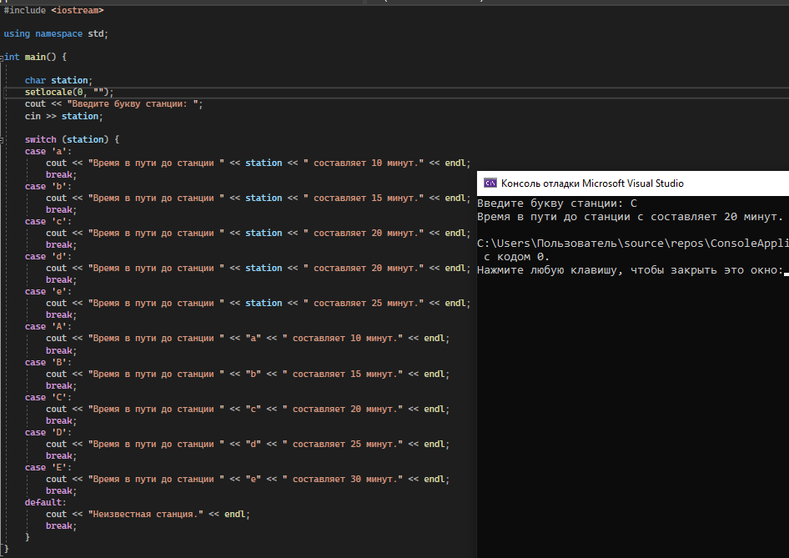
4. Необходимо написать программу, которая проверяет пользователя на знание таблицы умножения. Пользователь сам вводит два целых однозначных числа. Программа задаёт вопрос: результат умножения первого числа на второе. Пользователь должен ввести ответ и увидеть на экране правильно он ответил или нет. Если нет – показать еще и правильный результат.

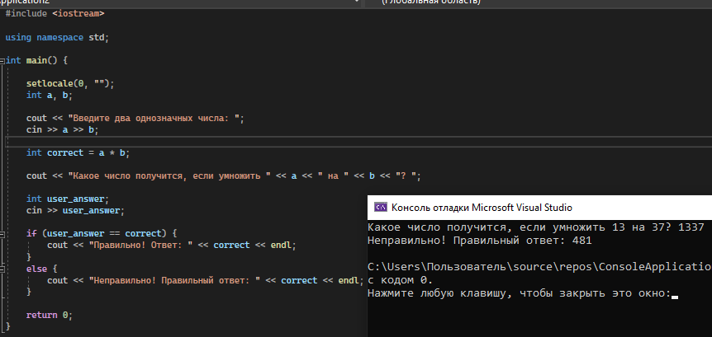

5. Пользователь вводит порядковый номер пальца руки. Необходимо показать его название на экран.
